Lembar Dokumentasi
Ujian Kompetensi Kejuruan 2026
Nama: Talitha Sakhi
Kelas: 12 RPL 2
NIS: 544241196

A.ERD
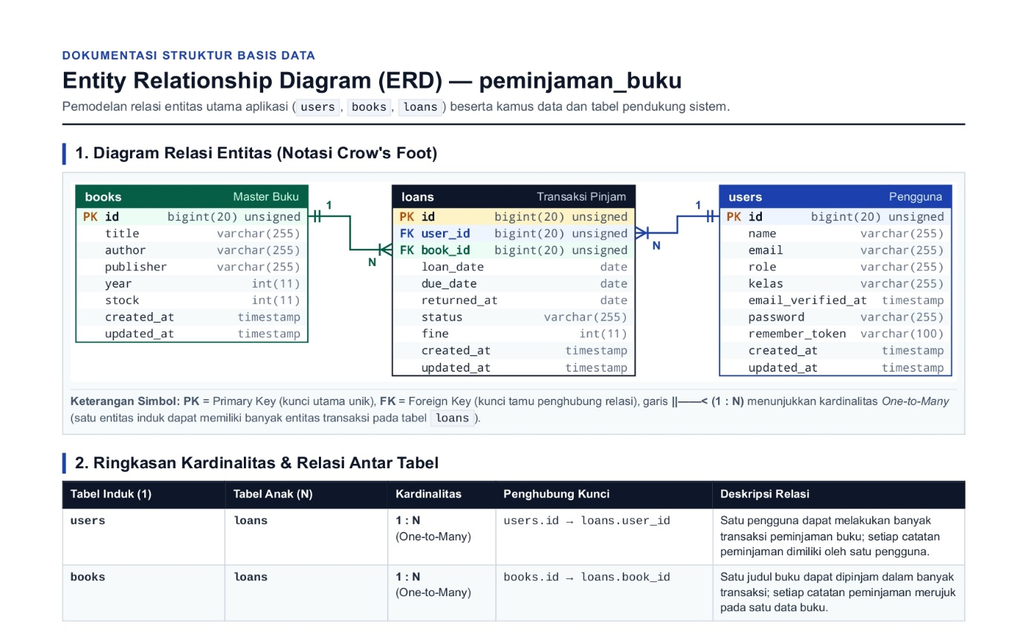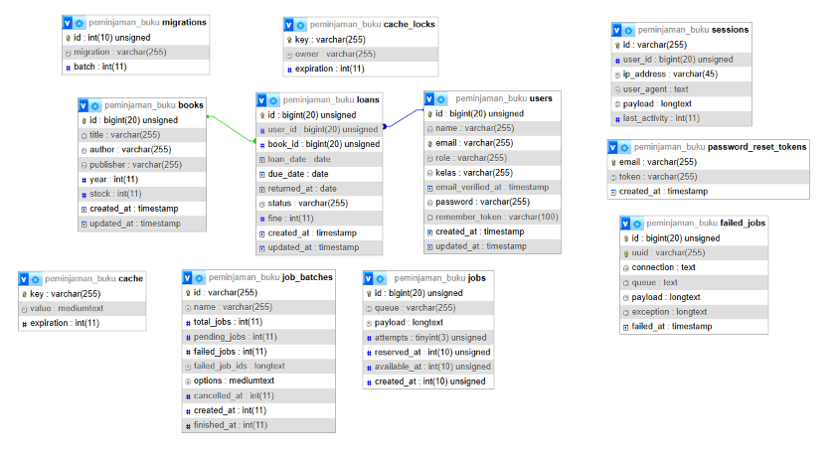

B. Deskripsi program
website perpustakaan untuk mencari dan melihat koleksi buku. Pengunjung dapat mengecek ketersediaan dan detail setiap buku. Anggota bisa meminjam buku dan memantau status peminjaman. Admin mengelola buku, anggota, pengembalian, dan denda.
C. Dokumentasi program
Halaman login
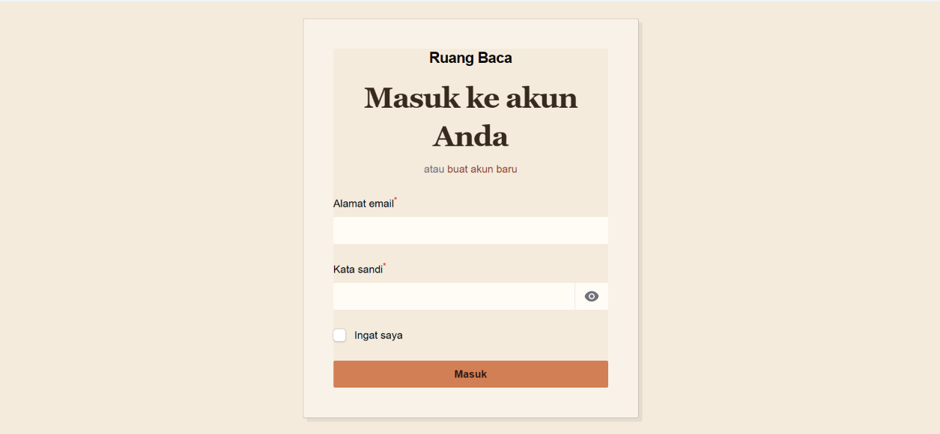

Pengelolaan buku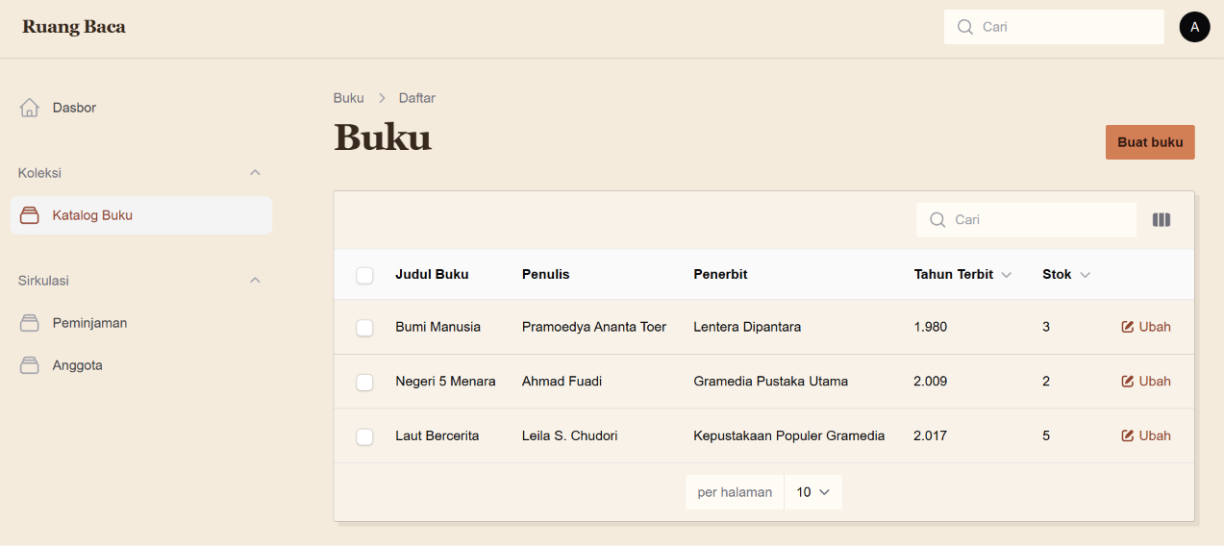

Pengelolaan Anggota
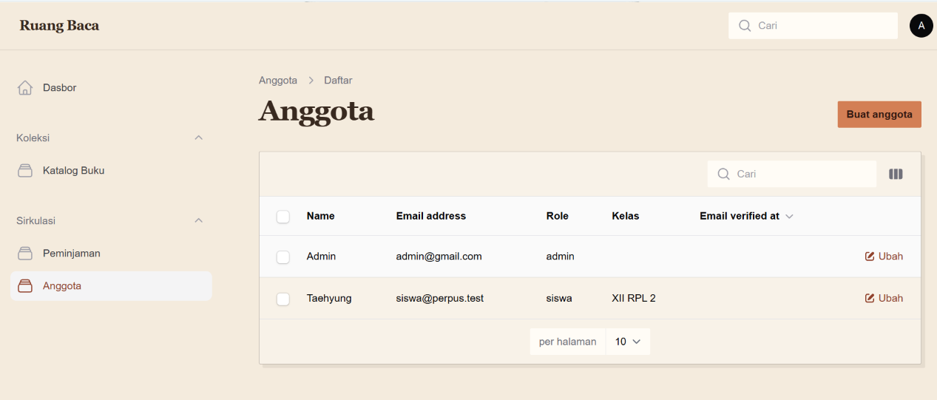

D. Debugging
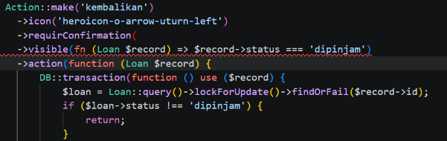
Ada dua masalah pada baris itu:
- Pemanggilan requirConfirmation salah eja. Method Filament yang benar adalah requiresConfirmation().
- Tanda kurung buka ( tidak ditutup. Akibatnya, PHP menganggap ->visible muncul sebelum pemanggilan sebelumnya selesai dan menandainya merah.
Perbaikannya:
->requiresConfirmation()
->visible(fn (Loan $record) => $record->status === 'dipinjam')

